**《微信小程序综合实践》实验报告五**

**小程序开发—— 小程序基本页面的开发**

**姓名___ _李丰克_ _ 专 业 ___自动化(控制)___**

**学号 3230105182 联系方式 ___17733272721 __**

一，实验目的

1. 通过本实验掌握对微信小程序页面的基本配置；

2. 掌握微信小程序的常见视图容器和组件；

3. 通过对视图层WXML文件绑定数据，完成对WXML文件的数据渲染；

4. 通过对视图层WXML添加事件，完成对WXML文件的数据渲染；

5. 了解小程序生命周期，掌握小程序生命周期的作用；

6. 对微信小程序API有初步了解；

二，实验内容

1. 查阅小程序官方文档，掌握小程序页面配置的基本方式，修改配置文件对小程序页面进行配置；

2. 查阅小程序官方文档，掌握小程序常见视图容器和组件；

3. 在小程序页面上绑定数据，并在小程序页面进行渲染；

4. 在小程序组件中添加事件，通过事件使页面具有交互功能；

5. 改写小程序生命周期函数，了解生命周期函数的执行条件、执行顺序和作用；

6. 学习微信小程序API，使小程序拥有转发和获取登录用户信息等功能；

三，实验步骤

1. 通过学习小程序配置文件语法，个性化设置小程序页面。

通过改变json文件修改导航栏背景色以及文本色

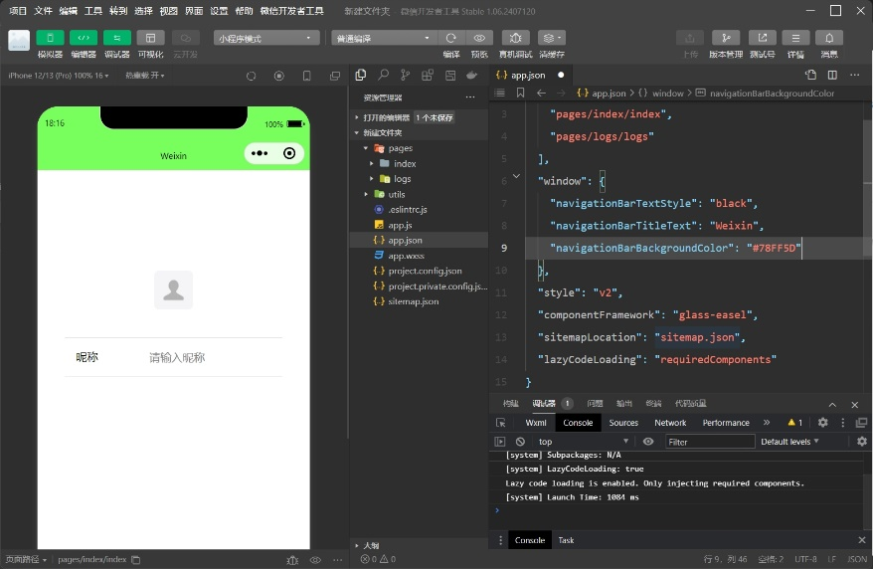

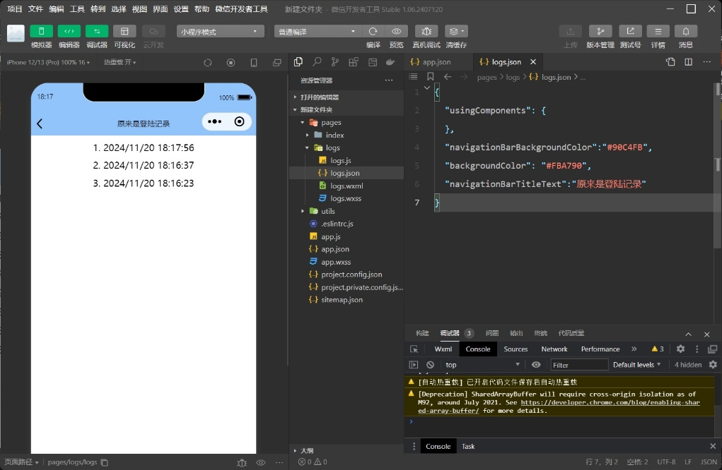

2. 为小程序添加底部 tag 标签，并完成路由配置

标签栏制作

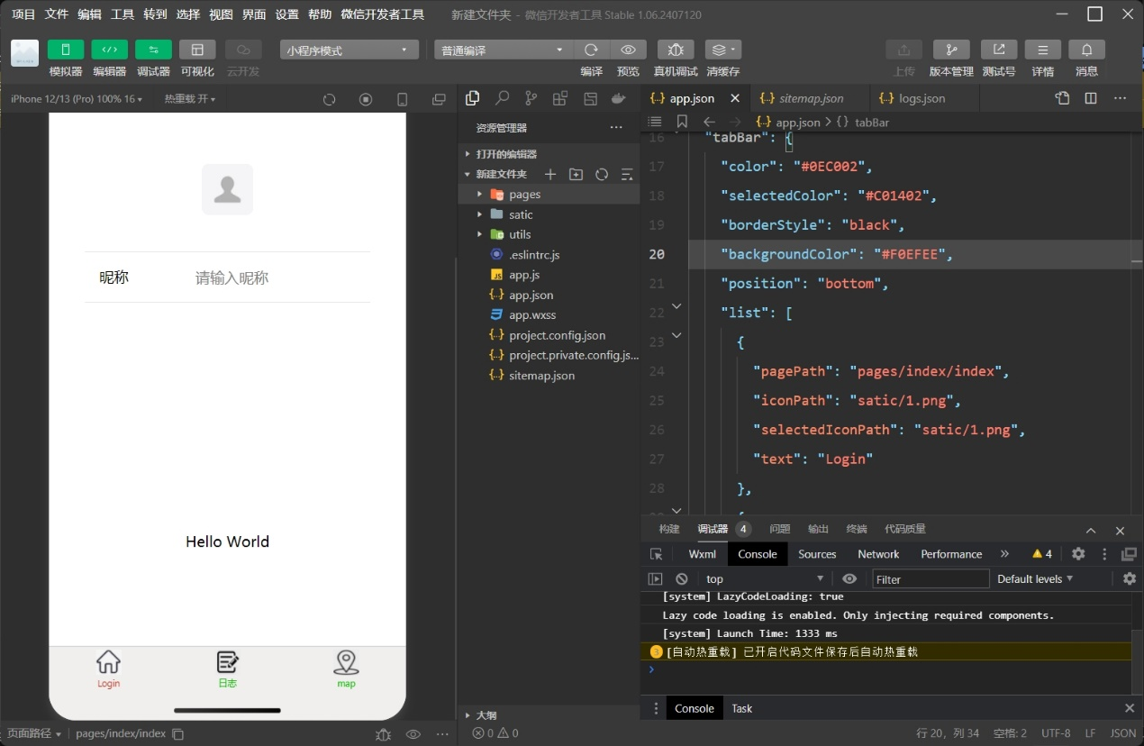

3. 通过地图组件的实践，掌握数据绑定和事件

移动位置后的截图

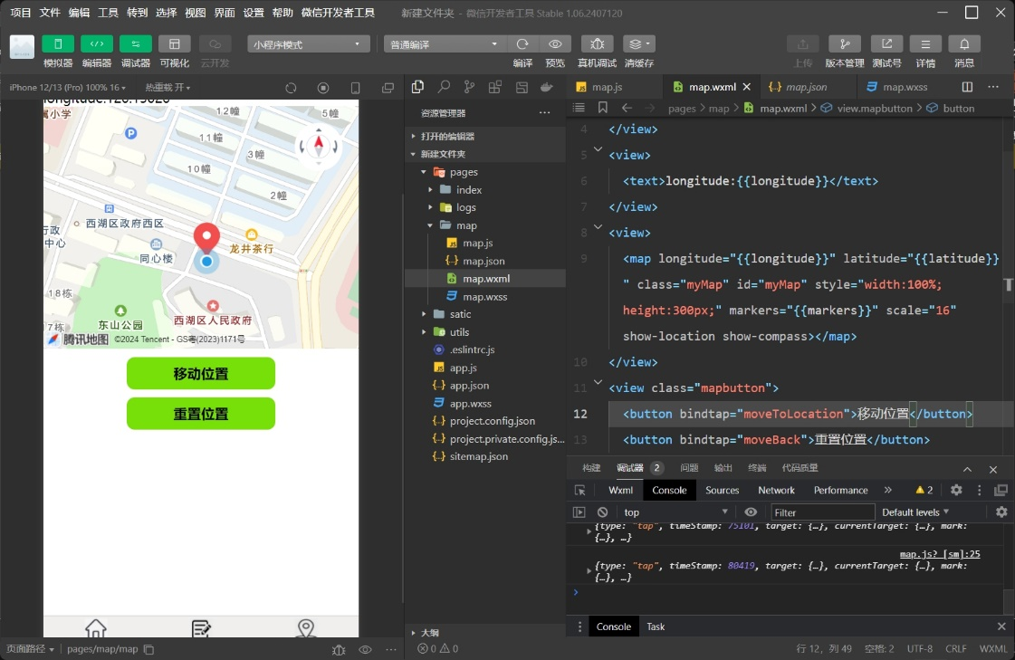

4. 掌握微信小程序页面生命周期函数的意义和 API 的用法

点击分享后页面

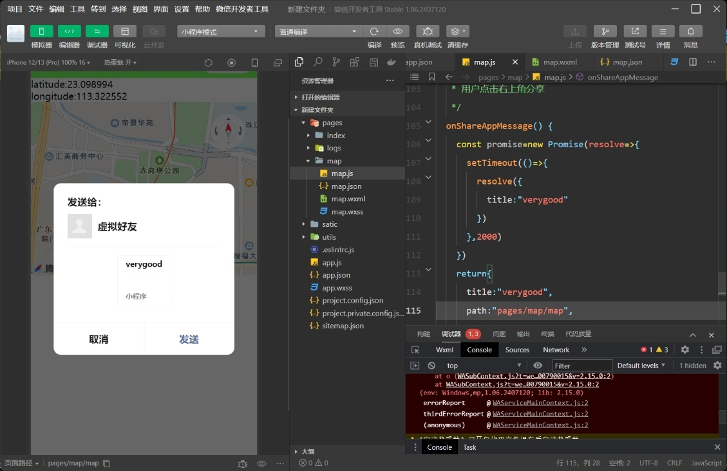

实验记录：

2.1 一个微信小程序页面有哪些文件？这些文件的作用分别是什么？

json：用于静态配置，可以独立定义每个页面的一些属性。

wtml：用来描述页面的结构。

wxss：用来描述页面各个部分的样式。

js，用来处理页面与用户的交互，存放函数。

2.2在项目的根目录文件下的 .json 配置文件和自己新建页面的 .json 配置文件有什么区别和联系？

app.json 包含了整个项目通用的配置信息，比如数据库连接信息、API端点、全局设置等，这些配置项对整个项目都是有效的。

page.json 包含特定于该页面的配置信息，比如页面特有的样式、脚本、数据等，这些配置项只对当前页面有效。

page.json 配置文件可能会继承app.json中的一些设置，但也可以覆盖它们或者添加页面特有的配置。page.json 配置文件可能会继承app,json中的一些设置，但也可以覆盖它们或者添加页面特有的配置。

2.3 常见的视图容器（组件）有哪些？常见的组件又有哪些，请举例说明其作用。

view：普通视图区域，类似于HTML中的div，块级元素，常用来实现页面的布局效果。

scroll-view：可滚动的视图区域，常用来实现滚动列表效果。

swiper 和 swiper-item：轮播图容器组件和轮播图item组件，用于创建轮播图效果。

movable-area 和 movable-view：可移动的视图容器，在页面中可以拖拽滑动。

cover-view 和 cover-image：覆盖在原生组件之上的文本视图和图片视图。

page-container：页面容器。

常见组件：

icon：图标组件。

text：文本组件，类似于HTML中的span标签，是一个行内元素。

progress：进度条组件。

rich-text：富文本组件，支持把HTML字符串渲染为WXML结构。

button：按钮组件，用于触发事件或动作。

image：图片组件，图片地址只能是外部地址。

navigator：页面链接组件，用于页面导航。

audio 和 video：音频和视频组件，用于播放音频和视频内容。

map：地图组件。

canvas：画布组件，用于绘图

2.4小程序的生命周期函数有哪几种，它们的执行条件和执行顺序是什么？

onLoad页面创建时执行

onShow页面出现在前台时执行

onReady页面首次渲染完毕时执行

onHide页面从前台变为后台时执行

onUnload页面销毁时执行

onPullDownRefresh触发下拉刷新时执行

onReachBottom页面触底时执行

onShareAppMessage页面被用户分享时执行

onPageScroll页面滚动时执行

onResize页面尺寸变化时执行

onTabItemTap(item) tab 点击时执行

2.5 如何为一个组件添加事件，它的处理函数应该如何定义？

用标签的bindtap=”name”属性添加事件，在js文件中定义处理函数，

Page({

name:function(e){

console.log(e);

//代码

}

});

2.6 在下方附上点击「移动位置」后地图组件在真机上的截图和点击分享页面后的截图，并提交完成实验步骤后的相关源代码文件。



